Schulversuchspraktikum
Name: Niklas Heier
Semester: Sommersemester 2013
Klassenstufen 7 & 8

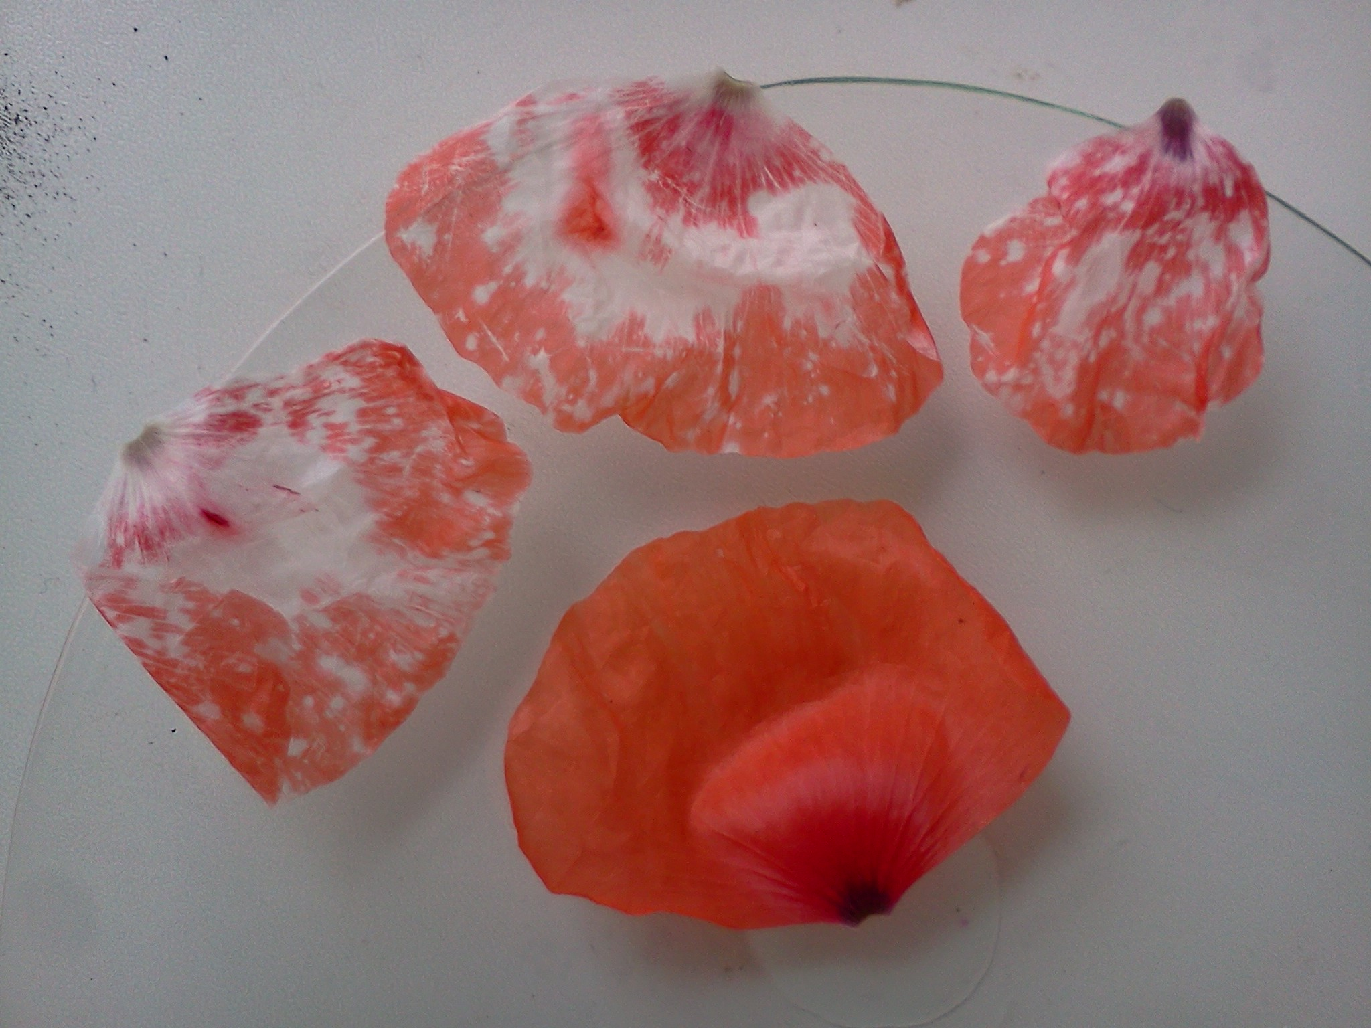
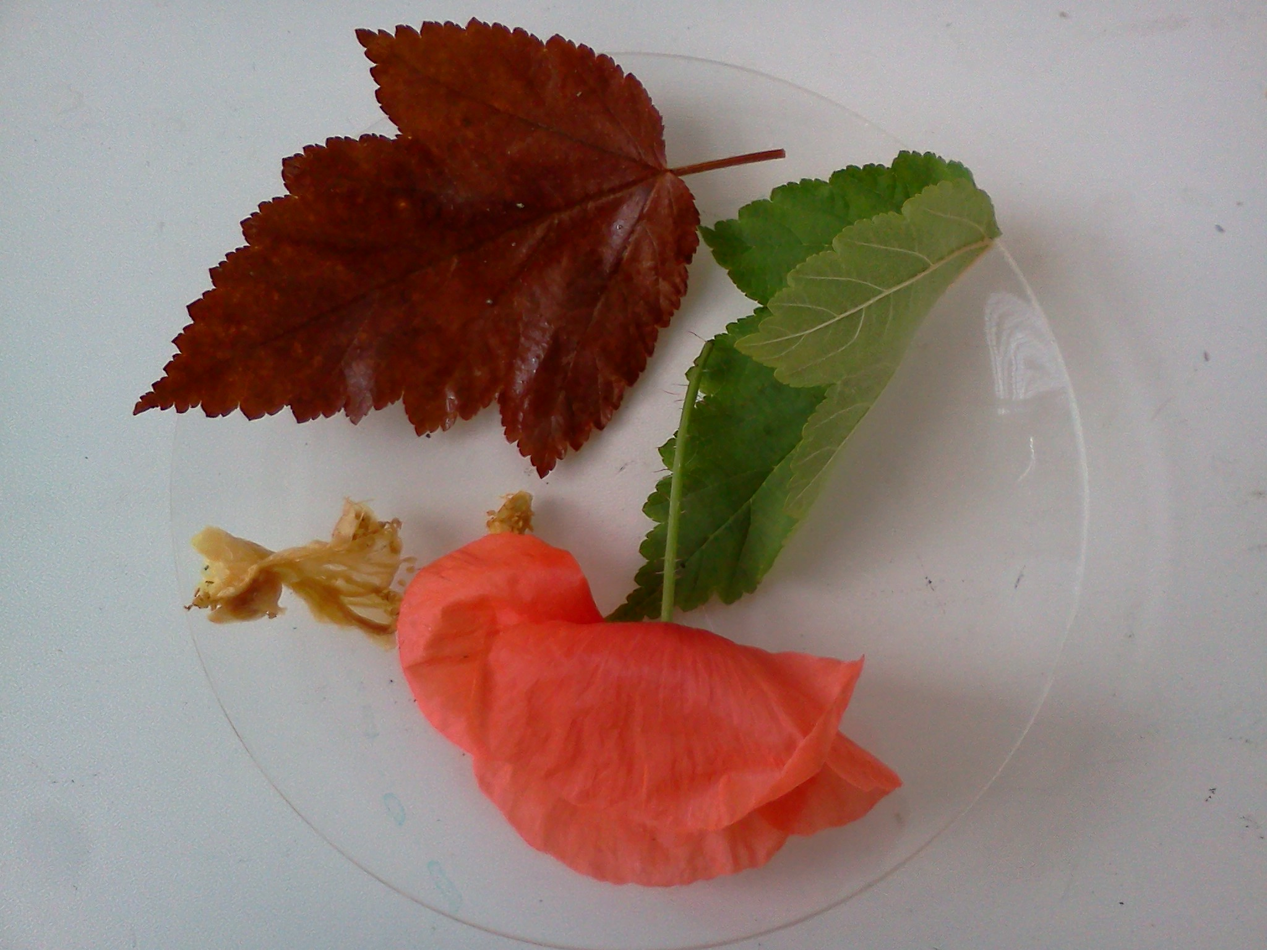
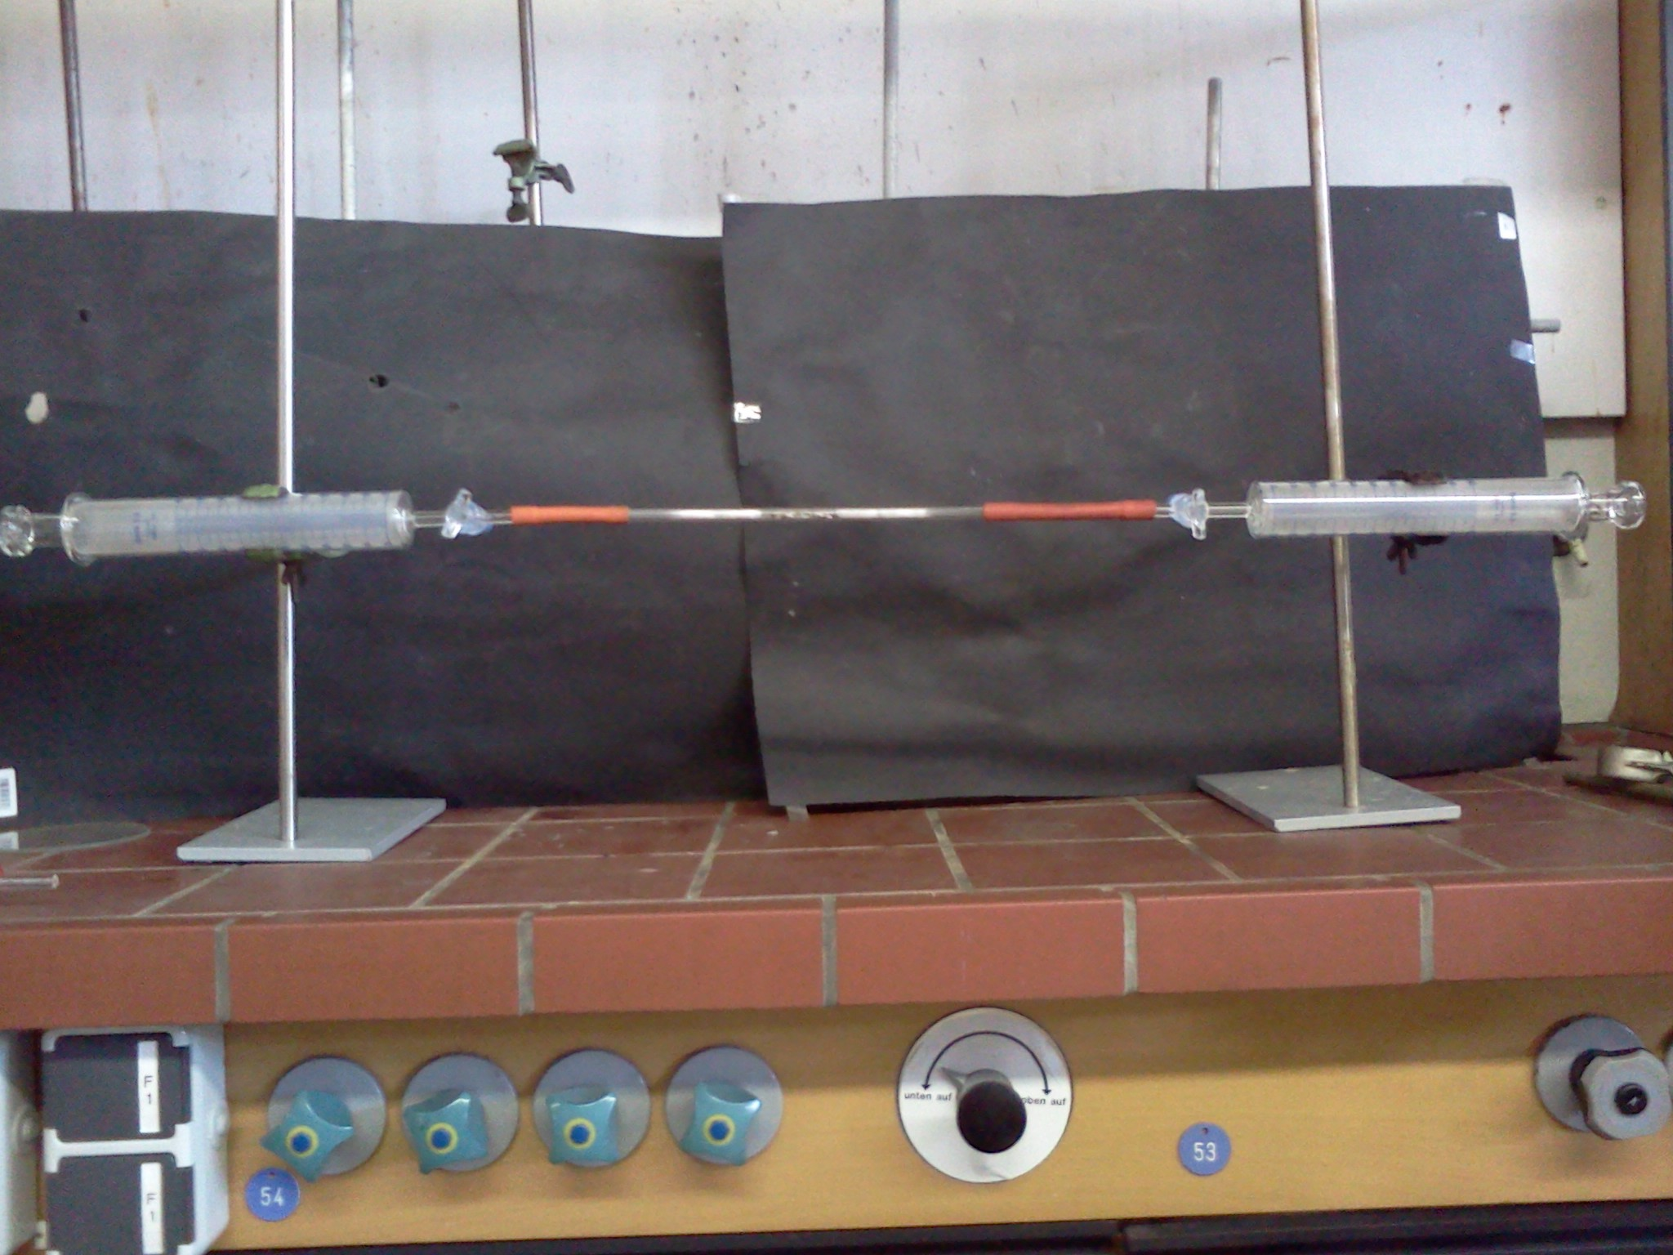

Smog und Abgase
Auf einen Blick:
In diesem Protokoll werden drei Lehrerversuche und ein Schülerversuche für die Jahrgangsstufe 7&8 im Themenbereich „Smog und Abgase“ vorgestellt. Die Lehrerversuche behandeln die Wirkung von Stickoxiden und Schwefeldioxid auf Pflanzen. Weiterhin werden Modellversuche zum Autoabgas-Katalysator (V2) und zum Treibhauseffekt (V3) vorgestellt. Der Schülerversuch zeigt, wie man Ozon-Reagenzpapier zum qualitativen Nachweis für Ozon herstellt.
Das Arbeitsblatt zum Treibhauseffekt kann vorbereitend oder begleitend zu Versuch 3 genutzt werden.

Inhalt

1 Beschreibung des Themas und zugehörige Lernziele 2
1.1 Beschreibung des Themas 2
1.2 Relevanz für die SchülerInnen un didaktische Reduktion 2
2 Lehrerversuche 3
2.1 V 1 – Einfluss von Stickoxiden und Schwefeldioxid auf Pflanzen 3
2.2 V 2 –Modellversuch zum Autoabgas-Katalysator 6
2.3 V 3 –Modellversuch zum Treibhauseffekt 8
3 Schülerversuche 10
3.1 V 3 – Ozon-Reagenzpapier 10
4 Reflexion des Arbeitsblattes 13
4.1 Erwartungshorizont (Kerncurriculum) 13
4.2 Erwartungshorizont (Inhaltlich) 13

Beschreibung des Themas und zugehörige Lernziele

Beschreibung des Themas
Das Thema Smog und Abgase steht in engem Zusammenhang mit dem Thema Gewinnung von Energie. In unserer Lebenswelt wird ein großer Teil der Energie aus fossilen Brennstoffen gewonnen. Diese werden zumeist verbrannt. Es gibt aber keine Verbrennung ohne Abgase. Die Kraftstoffe sind in der Regel nicht frei von Verunreinigungen mit Stickstoff oder Schwefel, aus denen bei der Verbrennung Schadstoffe wie Stickoxide oder Schwefeldioxid werden. Der Einfluss dieser Schadstoffe auf die Umwelt ist in den Medien immer wieder ein großes Thema und desto wichtiger ist es, diese Themen auch in der Schule zu behandeln. Das Thema Abgase bietet sich hervorragend an, um Kompetenzen im Bereich des Fachwissens und der Bewertung zu erlangen. Das Kerncurriculum setzt fest, dass in den Basiskonzepten „Stoff-Teilchen“ und „Chemische Reaktion“ Stoffkreisläufe und besonders den Kohlenstoffkreislauf und insgesamt die Bedeutung des Kohlenstoffs bei Verbrennungsreaktionen zu erfassen. Dieses Wissen soll dann interdisziplinär im Kompetenzbereich Bewertung mit der Biologie verknüpft werden. Weiterhin sollen die SuS chemische Reaktionen in ihrer Alltagswelt und die Bedeutsamkeit von chemischen Reaktionen für die Natur und Technik beurteilen können. Dies beinhaltet, dass der Einfluss von Schadstoffen, die bei Verbrennungen freigesetzt werden, auf Natur und Mensch hinterfragt und besser verstanden wird. Ein Aspekt, der auch im Basiskonzept Energie genannt wird, ist dabei die Katalyse. Viele Schadstoffe aus Autos und großindustriellen Verfahren werden heute mit Hilfe von Katalysatoren unschädlich gemacht. Damit das Prinzip der Katalyse verstanden werden kann, bietet es sich an, dieses auch in den Themenbereich Abgase und Smog einzubetten. Die SuS sollen nach dieser Einheit die Entstehung von Abgase erklären können. Sie sollen den Einfluss auf Mensch und Natur dieser Abgase beurteilen können. Schlussendlich sollen die SuS die Vor- und Nachteile der Verbrennung von fossilen Brennstoffen diskutieren und Stellung dazu nehmen können.

Relevanz für die SchülerInnen und didaktische Reduktion
Für die SuS ist dieser Themenblock besonders relevant, da jeder von ihnen im Auto mitfährt, den Strom ohne Bedenken zu Hause ein- und ausschaltet und Müll wegwirft, ohne über die Entsorgung nachzudenken. Was die Konsequenzen unbedachten Handelns sind und wie die entstehenden Schadstoffe verringert werden können, ist auch Aufgabe kommender Generationen und sollte deshalb schon früh thematisiert werden. Da in der Alltagswelt der Kinder viele Verknüpfungen zum Themenblock hergestellt werden können, kann dieser direkt in die Kontexte der Lebenswelt der SuS eingebettet werden. Kritisches Denken in Bezug auf Energiefragen und Schadstoffbelastung der Umwelt sind eminent wichtig für die Zukunft unserer Gesellschaft.
Da die Mechanismen der Schadstoffentstehung und Schädigung der Vegetation durch Schadstoffe nicht vollständig zu erklären sind, sollte auf diese Aspekte auch nicht eingegangen werden. Die Entstehung der Schadstoffe wird auf rein phänomenologischer Ebene erarbeitet, da die SuS in dieser Altersstufe noch nicht über die nötigen Kompetenzen verfügen.

Lehrerversuche

V 1 – Einfluss von Stickoxiden und Schwefeldioxid auf Pflanzen
Bei diesem Versuch soll gezeigt werden, welchen Einfluss Stickoxide und Schwefeldioxid auf die Vegetation haben. Diese schädigen die Zellen der Pflanzen und entfärben die Blütenblätter. Außerdem soll gezeigt werden, dass durch Schwefeldioxid „saurer Regen“ entsteht. Als Vorwissen zu diesem Versuch sollte der Umgang mit PH-Papier bekannt sein und der Aufbau der Apparatur sollte verstanden werden, wofür die Glasgeräte bekannt sein sollten.

Gefahrenstoffe
Schwefelsäure |  |  | H: 314-290 |  |  | P: 280-301+330+331-309-310-305+351+338
Salpetersäure |  |  | H: 272-314-290 |  |  | P: 260-280-301+330+331-305+351+338-309+310
Natriumsulfit |  |  | - |  |  | -
Wasser |  |  | - |  |  | -
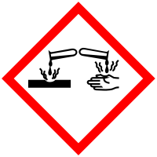 | 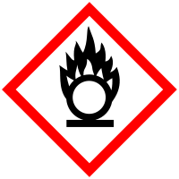

Materialien: Zweihalskolben, Tropftrichter, Olive, 300-mL-Weithals Erlenmeyerkolben, einen doppelt durchbohrten Stopfen, Wasserstrahl-/Vakuumpumpe, 2 Glasrohrwinkel, Laubblätter, Blumenblüten, PH-Papier
Chemikalien: Konz. Salpetersäure, Kupferspäne, konz. Schwefelsäure, Natriumsulfit, destilliertes Wasser
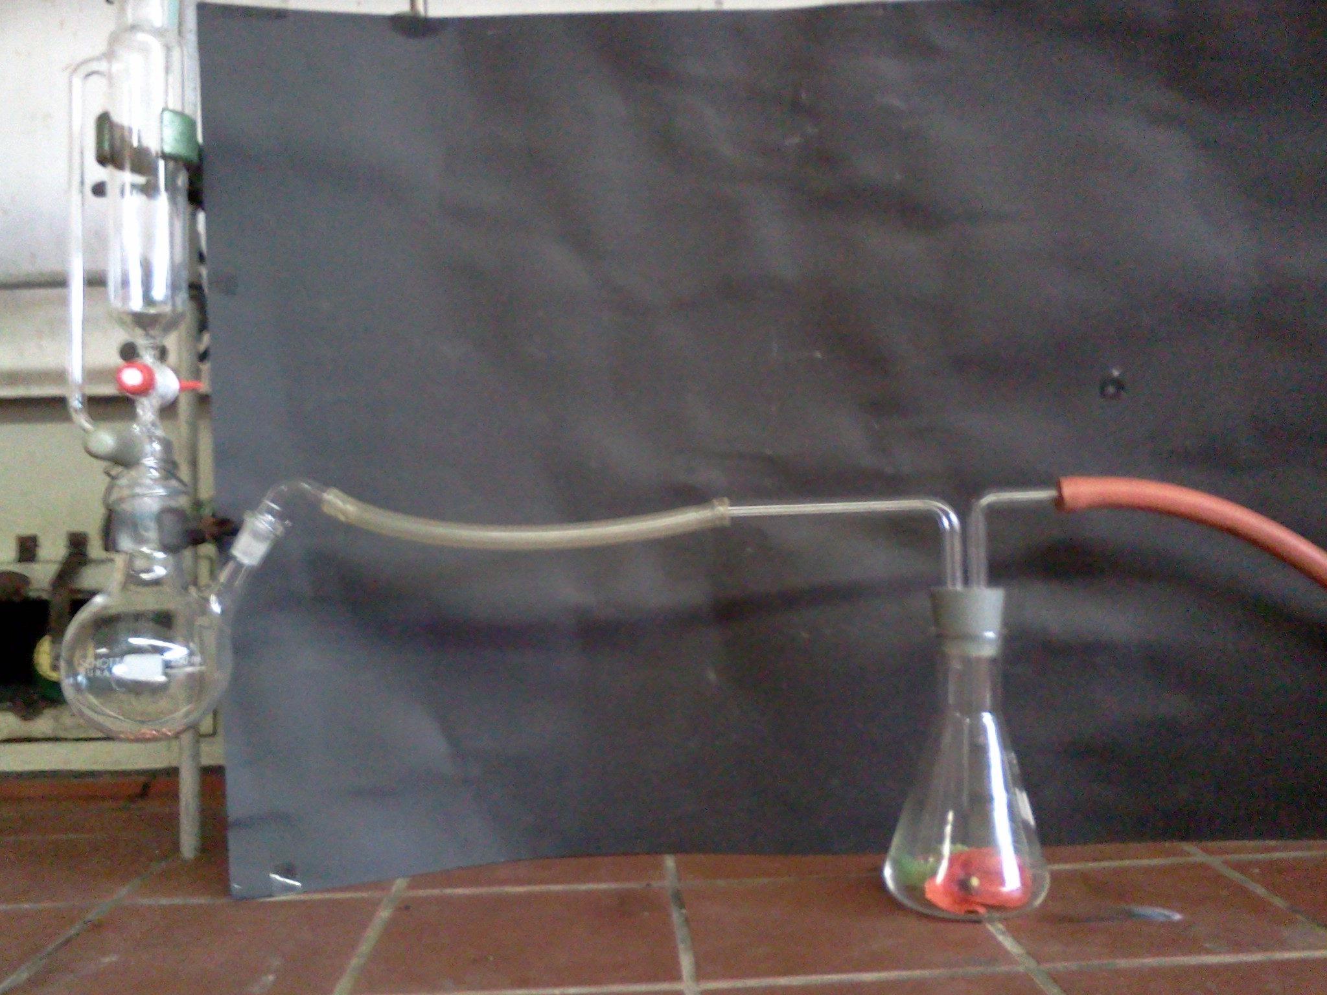
Abb. 1 - Versuchsaufbau „Einfluss von Stickoxiden und Schwefeldioxid auf Pflanzen“
Durchführung 1: Es werden 5 g Kupferspäne in den Zweihalskolben gegeben und der Tropftrichter mit ungefähr 30 mL Salpetersäure beschickt. Die Blüten und Blätter werden in den Erlenmeyerkolben gegeben. Nun wird die Pumpe angeschaltet und es wird langsam Salpetersäure auf die Kupferspäne getropft.
Beobachtung 1: Es bildet sich ein braunes Gas, welches durch die Pumpe in den Erlenmeyerkolben gesaugt wird. Die Blätter färben sich braun und die Blüten entfärben sich.
Abb. 2 - links: Blatt und Blüte aus dem Erlenmeyerkolben - rechts: Vergleich
Durchführung 2: 5g Natriumsulfit werden in den Zweihalskolben gegeben und der Tropftrichter mit ungefähr 30 mL Schwefelsäure beschickt. In den Erlenmeyerkolben werden ein feuchter Streifen Indikatorpapier gegeben sowie Blüten und Blätter. Nun wird die Pumpe angeschaltet und langsam die Schwefelsäure zu dem Natriumsulfit hinzugetropft.
Beobachtung 2: Es bildet sich weißer Dampf, welcher in den Erlenmeyerkolben gesaugt wird. Der PH-Papierstreifen färbt sich rot und die Blütenblätter entfärben sich langsam; es bildet sich ein Marmor-Muster. Das Blatt sieht aus wie vorher.
Abb. 3 – Mohnblütenblätter unter dem Einfluss von Schwefeldioxid und Vergleichsblüte
Deutung: Durch das Tropfen der Salpetersäure auf die Kupferspäne bilden sich Stickoxide, welche die Zellen der Pflanzen angreifen, weshalb sich die Blätter braun verfärben und die Blütenblätter entfärben. Diese Gase sind nicht nur für Pflanzen gefährlich, sondern auch für den Menschen.
Wird Schwefelsäure auf das Natriumsulfit gegeben bildet sich Schwefeldioxid. Dieses ist verantwortlich für sauren Regen, welcher sich auch im PH-Papier bildet. Außerdem greift das Schwefeldioxid den Farbstoff der Blütenblätter an, wodurch sie sich entfärben.
Entsorgung: Die restlichen Gase werden im Abzug abgesaugt. Die Lösung mit Kupfer und Salpetersäure wird neutralisiert und in den Schwermetallbehälter gegeben. Die Lösung von Schwefelsäure und Natriumsulfit wird neutralisiert und in den Abguss gegeben.
Literatur: http://www.ubz-stmk.at/luft1/experimente.htm#7, 30.07.2013.
Dieser Versuch zeigt, wie gefährlich Verbrennungsprodukte aus dem Automotor sein können. Deshalb sollte mit den entstehenden Gasen auch besonders vorsichtig umgegangen werden und nur unterm Abzug gearbeitet werden. Das entstehende Stickstoffdioxid kann aufgefangen werden um dieses in Versuch 2 verwendet werden kann. Dieser Versuch sollte ausschließlich als Lehrerversuch durchgeführt werden, da mit gefährlichen Säuren gearbeitet wird und die Produkte gefährlich sind.

V 2 –Modellversuch zum Autoabgas-Katalysator
In diesem Versuch soll gezeigt werden, wie die im Versuch vorher entstandenen Stoffe, welche schädlich sind für Mensch und Natur, unschädlich gemacht werden können. Als Vorwissen sollte bekannt sein, dass Schwefeldioxid und Kohlenstoffmonoxid bei Verbrennungen von Kraftstoffen entstehen können. Die SuS sollten außerdem wissen, dass es im Auto einen Katalysator gibt, der für diesen Vorgang verantwortlich ist. Das Prinzip des Katalysators im Allgemeinen sollte auch vorausgesetzt werden können. Die Stoffe für den Versuch können von der Lehrkraft selbst hergestellt werden: Kohlenstoffmonoxid wird aus Ameisensäure und konzentrierte Schwefelsäure hergestellt, die Säuren werden im Verhältnis 2:1 zusammengegeben. Stickstoffdioxid wird hergestellt, indem auf Kupferspäne konzentrierte Salpetersäure gegeben wird. Dabei sollte auf jeden Fall unter dem Abzug gearbeitet werden und beim Umgang mit den Säuren besondere Vorsicht geboten sein.

Gefahrenstoffe
Kohlenstoffmonoxid |  |  | H: 331-220-360-372-280 |  |  | P: 260-210-202-304+340-308+313-377-381-405-403
Stickstoffdioxid |  |  | H: 280-270-330-314 |  |  | P: 260-​280-​244-​220-304+340-​303+361+353 305+351+338-​370+376-​315-​405-​403
Platinnetz |  |  | H: 228 |  |  | P: 210
 |  | 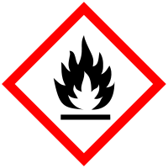 |  |  |  | 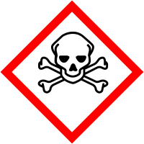

Materialien: 2 Kolbenprober, 2 Verbrennungsrohre mit geringem Durchmesser, Platinnetz oder Platinband, Brenner, 2 Schlauchverbindungen, Kalkwasser, Waschflasche
Chemikalien: Kohlenstoffmonoxid, Stickstoffdioxid, Platin
Abb. 4 – Versuchsaufbau „Autoabgas-Katalysator“
Durchführung: Der eine Kolbenprober wird mit 10 mL Stickstoffoxiden und 90 mL Kohlenstoffmonoxid befüllt. Diese Reagenzien werden vorher selbst hergestellt. Das Glasröhrchen wird an der Stelle, an der das Platinnetz liegt, mit dem Brenner erhitzt. Glüht das Netz, werden die Hähne der Kolbenprober geöffnet und das Gasgemisch wird 2 bis 3 Mal über das glühende Platinnetz geleitet. Anschließend wird das Gas durch Kalkwasser in einer Waschflasche geleitet.
Der gleiche Versuch wird mit einem Glasröhrchen ohne Platinnetz durchgeführt.
Beobachtung: Das braune Gas entfärbt sich. Es bildet sich ein weißer Niederschlag, wenn das farblose Gas durch das Kalkwasser geleitet wird. Ohne Platin bleib das Gas braun.
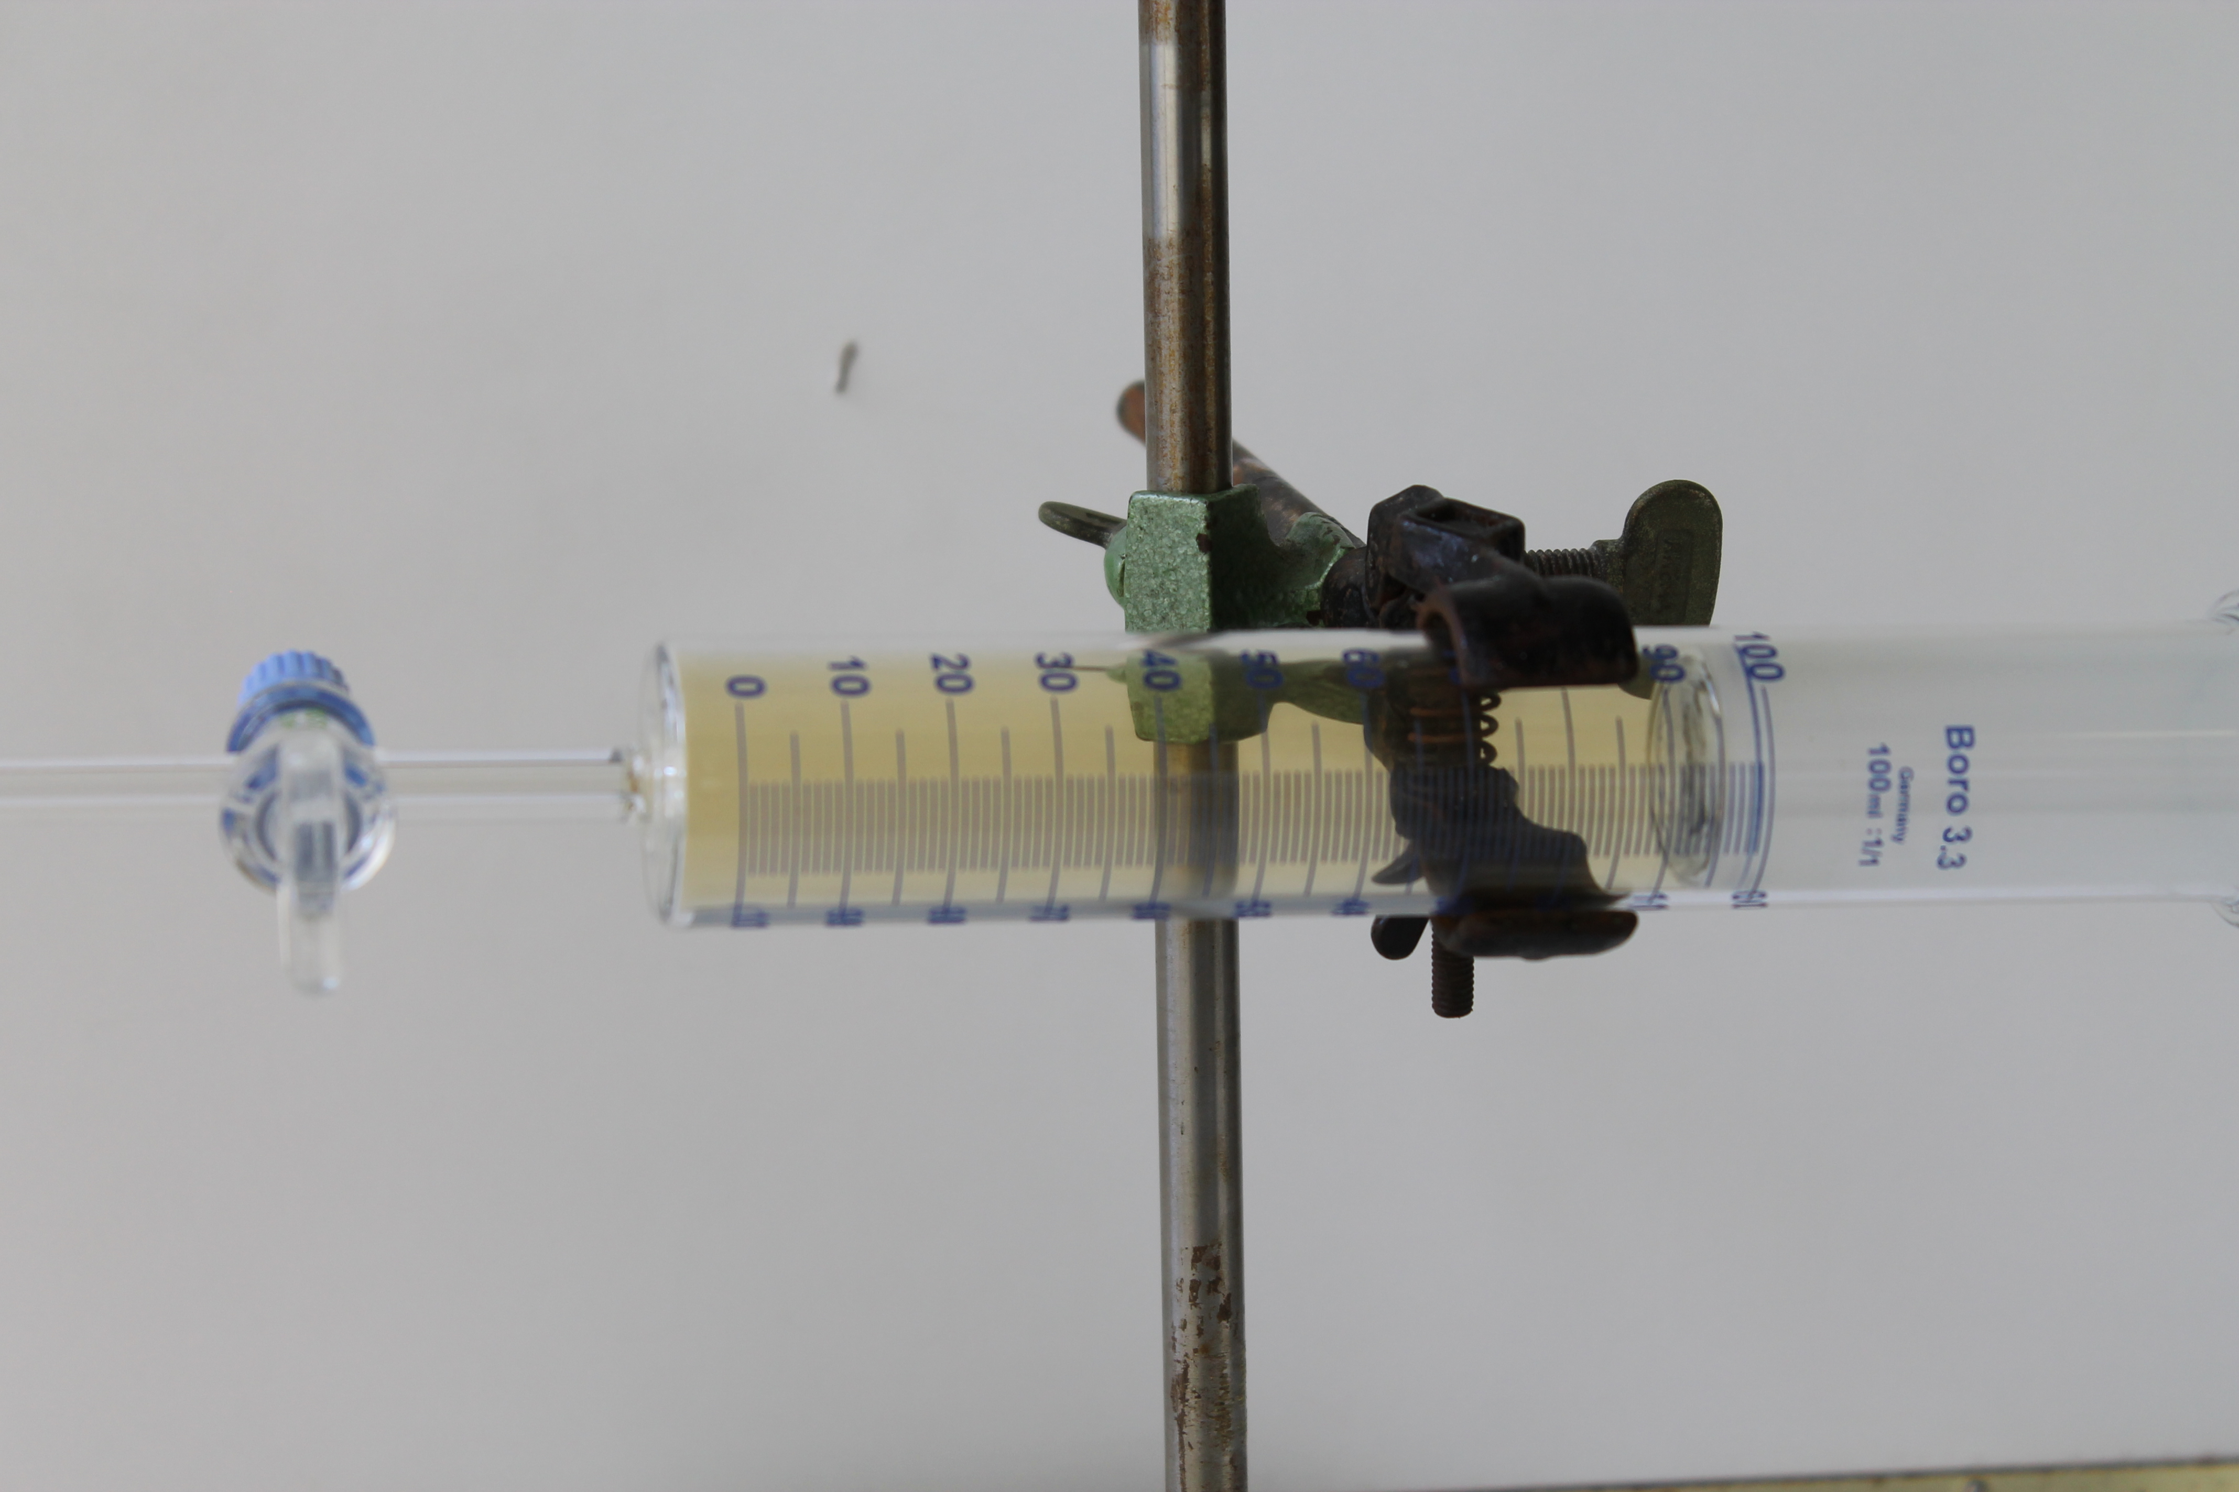
Abb. 5 - Das braune Gasgemisch im Kolbenprober
Deutung: Beim Überleiten des Gemisches aus Stickstoffdioxid und Kohlenstoffdioxid über das Platinblech, wird folgende Reaktion katalysiert:
$$2 {CO}_{(g)}+{{NO}_{2}}_{(g)}→2 {{CO}_{2}}_{(g)}+{N_{2}}_{(g)}$$
Das Kohlenstoffmonoxid und das Stickstoffdioxid werden zu Kohlenstoffdioxid und elementarem Stickstoff umgesetzt. Deshalb entfärbt sich das Gasgemisch. Das entstandene Kohlenstoffdioxid wird mit Hilfe der Kalkwasserprobe nachgewiesen. So werden im Auto schädliche Abgase von (unvollständigen) Verbrennungen gereinigt.
Literatur: Prof. Blume, http://www.chemieunterricht.de/dc2/abgas/abgas02.htm, 30.07.2013.
Dieser Versuch ist nur von der Lehrperson und auch nur bei getroffenen Vorsichtsmaßnahmen (z.B. Abzug) durchzuführen, da mit hochgefährlichen und giftigen Stoffen gearbeitet wird. Der Versuch funktioniert sehr gut, es könnte sich nur das Problem ergeben, dass nicht jede Schule ein fertiges Verbrennungsröhrchen oder ein Platinnetz hat. Bei der Herstellung von Kohlenmonoxid und Stickstoffdioxid sollte sehr vorsichtig mit den Chemikalien umgegangen werden, da hohes Verletzungsrisiko besteht. Beim Umgang mit Schwefel und Salpetersäure unbedingt Handschuhe tragen!!

V 3 –Modellversuch zum Treibhauseffekt
Der Treibhauseffekt ist heutzutage in aller Munde. Damit die SuS dieses Phänomen kennen und deuten lernen, ist der folgende Versuch gut geeignet. Als Vorwissen sollten die SuS wissen, dass Kohlenstoffdioxid ein Gas ist, welches bei vielen Verbrennungsreaktionen entsteht, vor allem aber beim Gewinn von Strom, dem Autofahren und anderen industriellen Prozessen. Dieser Versuch soll die SuS für die Konsequenzen eines erhöhten Kohlenstoffdioxidaustoßes sensibilisieren.

Gefahrenstoffe
Kohlenstoffdioxid |  |  | H: 280 |  |  | P: 403

Materialien: 2 Bechergläser, 2 Temperaturfühler mit digitalem Thermometer, schwarze Pappe oder Bastelkarton, eine Halogenspiegellampe, 2 Uhrgläser
Chemikalien: Kohlenstoffdioxid
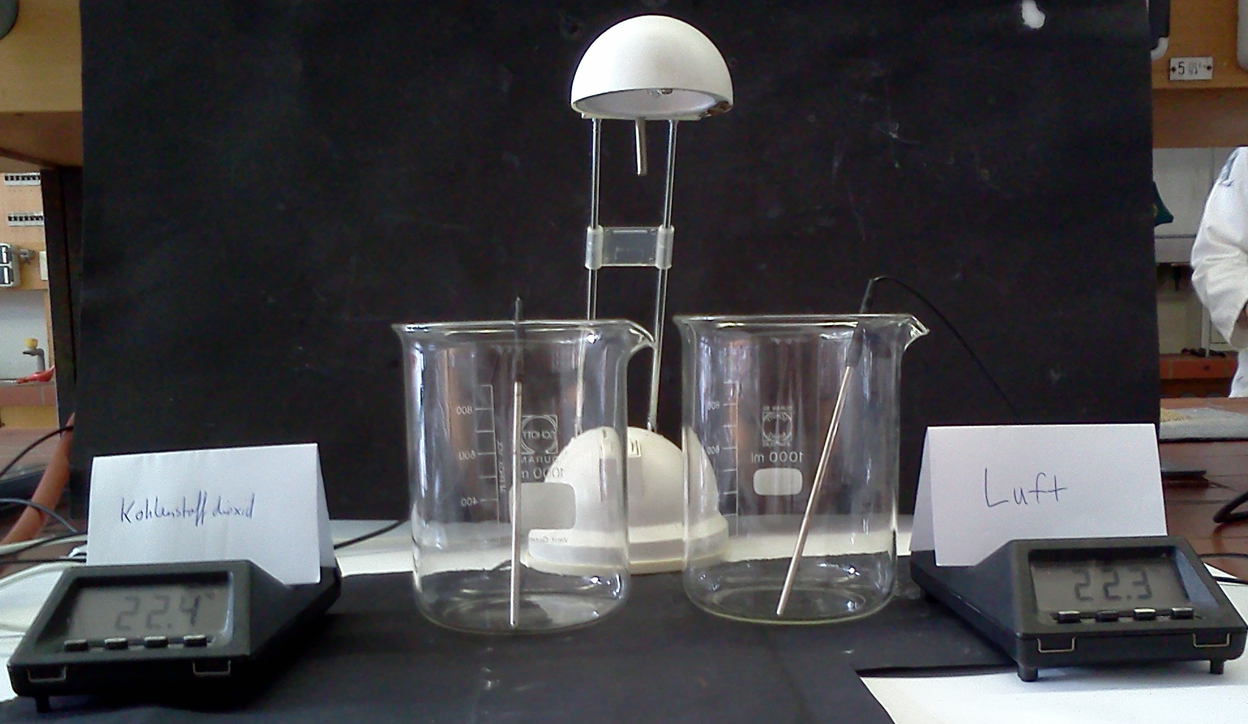
Abb. 6 – Versuchsaufbau „Treibhauseffekt“
Durchführung: Aus der schwarzen Pappe werden runde Formen ausgeschnitten, die man auf den Boden der Bechergläser legen kann. Die Temperaturfühler werden auf gleicher Höhe in die Bechergläser gehängt und die Halogenlampe wird mittig über beiden Bechergläsern positioniert. In ein Becherglas wird nun für 20-30 Sekunden Kohlenstoffdioxidgas geleitet und anschließend auf beide Bechergläser ein Uhrglas gelegt. Nun wird die Lampe angeschaltet.
Beobachtung: Im Becherglas, in welches das Gas geleitet wurde, sinkt die Temperatur. Je länger die Lampe auf die beiden Bechergläser scheint, desto wärmer wird es. In dem Becherglas mit dem Kohlenstoffdioxid ist die Temperatur bis zu 3 °C wärmer.
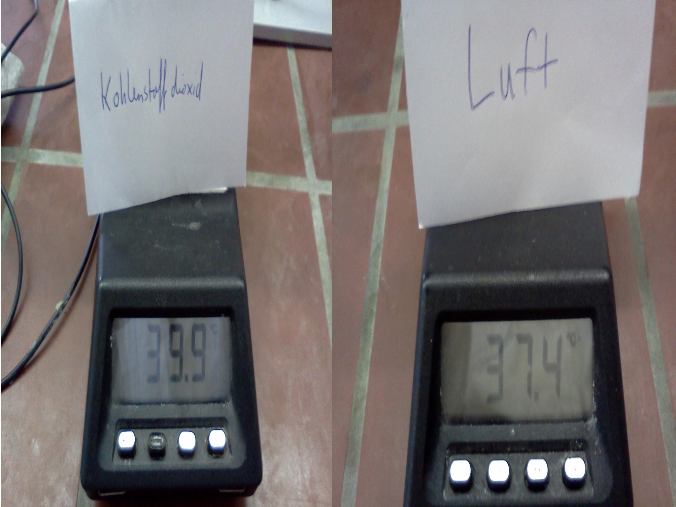
Abb. 7 - Temperaturunterschiede der Luft in beiden Bechergläsern
Deutung: Durch die schwarze Pappe auf dem Boden der Bechergläser wird die Strahlung der Lampe in Wärme umgewandelt und teilweise reflektiert. Im Becherglas mit dem Kohlenstoffdioxid wird die Wärmestrahlung absorbiert und so im System gehalten. Im anderen System wird die Wärmestrahlung nicht durch eine erhöhte Kohlenstoffdioxidkonzentration absorbiert und so wird mehr Wärme abgestrahlt. Deshalb ist es im Becherglas mit dem Kohlenstoffdioxid wärmer als in dem anderen Becherglas, in dem nur Luft ist.
Literatur: M. Schmidt, http://chids.online.uni-marburg.de/dachs/expvortr/655tLuftschadstoffe_Schmidt.pdf, 30.07.2013.
Dieser Versuch kann als Lehrerdemonstrationsversuch durchgeführt werden. Gibt es genug Halogenstrahler, so könnte der Versuch auch in Großgruppen durchgeführt werden, da die Chemikalie nicht gefährlich ist. Bei der Durchführung sollte darauf geachtet werden, dass Kohlenstoffdioxid zwar eine höhere Dichte hat als Luft, es macht aber trotzdem Sinn, die Bechergläser zumindest mit Uhrgläsern abzudichten, damit das Gas nicht entweicht. Wenn die Deckel benutzt werden, sollte auf jeden Fall darauf geachtet werden, dass problematisiert wird, dass in der Realität diese Deckel nicht existieren. Fehlkonzepte sollten vorgebeugt werden oder nach dem Experiment in Erfahrung gebracht werden, ob Fehlvorstellungen entstanden sind. Der Versuch wurde erst mit einer Halogenschreibtischlampe probiert, hat aber so nicht geklappt. Es sollte auf jeden Fall eine Lampe mit einer stärkeren Leistung verwendet werden, um vernünftige Ergebnisse zu erzielen.

Schülerversuche

V 3 – Ozon-Reagenzpapier
Dieser Versuch stellt die Herstellung von Reagenzpapier vor und wie mit Hilfe dieses Papiers qualitativ Ozon in unserer Umwelt nachgewiesen werden kann. Smog ist ein wichtiges Thema in Großstädten auf der ganzen Welt, besonders im Sommer, wenn photochemischer Smog entsteht. Um die Ozonbelastung in der Umwelt der SuS zu überprüfen und das Thema Smog und Ozon einzuführen, ist dieser Versuch gut geeignet.

Gefahrenstoffe
Kaliumcarbonat |  |  | - |  |  | -
Kaliumiodid |  |  | - |  |  | -
Stärke |  |  | - |  |  | -

Materialien: 5 Petrischalen (d=100 mm), 10 Rundfilter (d=90 mm), 100-mL-Erlenmeyerkolben, Laborwaage (0,1 g Messbereich), Trockenschrank
Chemikalien: Stärke, Kaliumiodid, Kaliumcarbonat, destilliertes Wasser

Durchführung: In den Erlenmeyerkolben werden 50 mL Aqua Dest. gegeben und darin 2,5 g Stärke, 5 g Kaliumiodid und 0,5 g Kaliumcarbonat gelöst. Die Rundfilter werden in die Ober- und Unterschale der Petrischalen gegeben und mit je 2 mL der Lösung getränkt. Anschließend werden die Filter bei 60 °C im Trockenschrank getrocknet. Die Filterpapiere werden an die SuS ausgeteilt und werden an verschiedenen Orten in der Umwelt verteilt.
Beobachtung: Das Reagenzpapier färbt sich an manchen Orten braun.
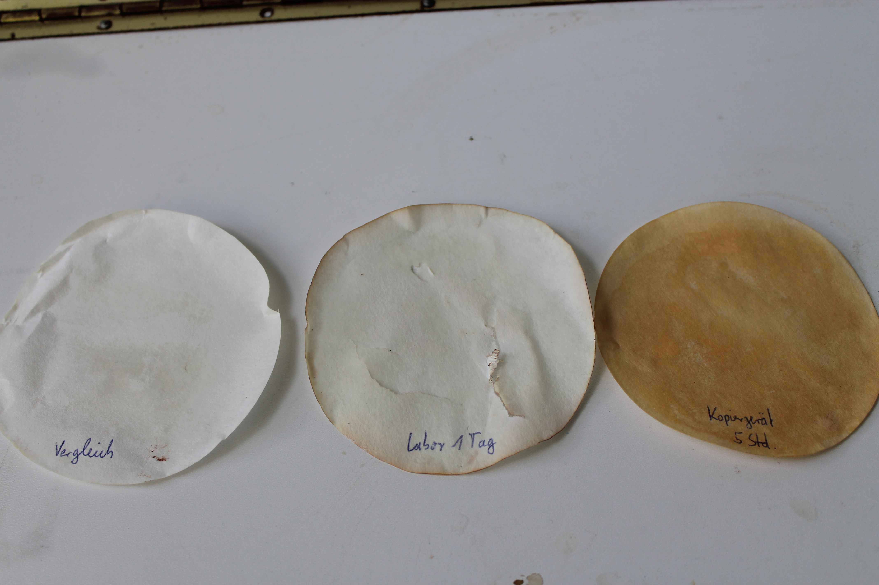
Abb. 8 - links: unbenutztes Papier - mitte: Papier nach 1 Tag im Labor – rechts: Papier nach 5 Stunden neben einem Kopierer
Deutung: An Orten mit besonders hoher Ozonbelastung verfärbt sich das Reagenzpapier braun. Eine Kopiermaschine produziert zum Beispiel viel Ozon beim Kopierprozess, deshalb ist das Reagenzpapier schnell und intensiv braun. Das Testpapier aus dem Labor ist leicht braun, was darauf schließen lässt, dass die Ozonbelastung eher gering ist.
Literatur: H. Böhland et al., Chemische Schulexperimente – Band 3 – Allgemeine, physikalische und analytische Chemie – Chemie und Umwelt, Volk und Wissen, 2002, S. 279.
cDie Herstellung des Reagenzpapiers kann von der Lehrperson, aber auch bereits von den SuS durchgeführt werden, da die Reagenzien ungefährlich sind. Bei der Anwendung des Papiers sollte darauf geachtet werden, dass es an den Orten, an denen es ausgelegt wird, nicht zu feucht ist. Besonders gut funktioniert der Nachweis an dem Lüftungssystem eines Kopiergerätes.

Arbeitsblatt – Der Treibhauseffekt
Verbrennt man Stoffe, in denen Kohlenstoff enthalten ist, bildet sich bei der chemischen Reaktion mit Sauerstoff Wasser und Kohlenstoffdioxid. Solche Verbrennungen finden tagtäglich statt: Wenn wir Auto fahren oder wenn wir zu Hause den Strom anschalten, verbrauchen wir Energie, die zumeist aus fossilen Brennstoffen gewonnen wird. Dabei wird Kohlenstoffdioxid freigesetzt. Kohlenstoffdioxid ist dafür verantwortlich, dass wir auf der Erde leben können. Die Strahlung der Sonne werden von der Erdoberfläche absorbiert, aber ein Teil der Strahlung wird auch reflektiert. Würde es keinen Kohlenstoffdioxid geben, würde die Wärme direkt ins Weltall gestrahlt werden und es wären ungefähr -20 °C auf der Erdoberfläche. Zum Glück wird ein Teil der Strahlung jedoch von der Kohlenstoffdioxidschicht der Atmosphäre absorbiert und nicht ins Weltall abgegeben. Diesen Effekt nennt man den natürlichen Treibhauseffekt. Wird nun aber durch den Menschen immer mehr Kohlenstoffdioxid in die Atmosphäre abgegeben, wird auch immer mehr der Strahlung absorbiert und die Temperatur steigt. Damit wären verheerende Folgen verbunden, zum Beispiel das Schmelzen der Polkappen oder das Verschwinden der Jahreszeiten.

1. Lies den Text und erkläre in eigenen Worten, wie es zu einer Erwärmung des Klimas durch einen erhöhten Kohlenstoffdioxidausstoß auf der Erde kommt.
2. Recherchiere, aus welchen Quellen Kohlenstoffdioxid ausgestoßen wird und erläutere, was für Möglichkeiten es gibt, den anthropogenen, also den von Menschen erschaffenen, Treibhauseffekt zu verringern.
3. Methan ist als Treibhausgas viermal potenter als Kohlenstoffdioxid. Unter anderem wird Methan beim Verdauungsprozess von Rindern freigesetzt. Durch den hohen Fleischkonsum in der EU werden immer mehr Mastbetriebe für Rinder gebaut, um die Nachfrage an Fleisch zu decken. Beurteile den Effekt, den diese Maßnahmen auf das Klima haben können und erörtere, was für und was gegen das Bauen und Betreiben solcher Mastbetriebe spricht.

Reflexion des Arbeitsblattes
Führt man eine Unterrichtseinheit zum Thema Smog und Abgase durch, so ist kaum zu vermeiden sich mit dem Treibhauseffekt und dem anthropogenen Einfluss auf eben diesen auseinander zu setzen. Aus vielen verschiedenen Quellen wird Kohlenstoffdioxid ausgestoßen und verweilt in der Atmosphäre, wo er zum Treibhauseffekt beiträgt. Diesen Einfluss auf das Erdklima gilt es zusammen mit den SuS zu erarbeiten. Der Modell-Versuch zum Treibhauseffekt (V3) kann im Anschluss an dieses Arbeitsblatt durchgeführt werden, damit die Kinder verstehen können, was der Effekt bewirkt. Weiterhin ist es wichtig die Kinder dafür zu sensibilisieren, welchen Einfluss sie auf den Kohlenstoffdioxidaustoß haben und wie sie diesen durch ihr alltägliches Handeln beeinflussen können. Auf diesen Aspekt soll Aufgabe 2 hinweisen. Ein weiterer Aspekt, welche mit Hilfe dieses Arbeitsblattes verdeutlicht werden soll, ist, dass nicht nur Kohlenstoffdioxid, sondern auch andere Treibhausgase für die Klimaerwärmung verantwortlich sind. Aufgabe drei soll den SuS bewusst machen, dass auch andere Treibhausgase in unserer Lebenswelt ausgestoßen werden und wir mit unserem Verhalten Einfluss darauf nehmen können.

Erwartungshorizont (Kerncurriculum)
Die Schülerinnen und Schüler...
- Stellen Bezüge zur Biologie her (Aufgabe 2&3)
- nutzen verschiedene Informationsquellen (Aufgabe 2)
- erklären chemische Sachverhalte unter Anwendung der Fachsprache (Aufgabe 1-3)
- bewerten Umweltschutzmaßnahmen unter dem Aspekt der Atomerhaltung (Aufgabe 2&3)
Aufgabe 1 entspricht dem Anforderungsbereich 1, da Fakten aus dem Text reproduziert werden sollen. Aufgabe 2 entspricht Anforderungsbereich 2; in dieser Aufgabe geht es darum, selber Informationen zu sammeln und das erworbene Wissen anzuwenden. Bei Aufgabe 3 ist eine Bewertung gefragt, weshalb sie Anforderungsbereich 3 entspricht.

Erwartungshorizont (Inhaltlich)
Aufgabe 1: Durch einen erhöhten Kohlenstoffdioxidaustoß kommt es zu einer Anreicherung von diesem in der Atmosphäre. Die Sonnenstrahlung die nicht von der Erdoberfläche absorbiert wird, wird von dieser Schicht auf der Erdoberfläche gehalten. Diese Strahlung hat zur Folge, dass es auf der Erdoberfläche wärmer wird.
Aufgabe 2: Kohlenstoffdioxid wird ausgestoßen bei Bränden, beim Verbrennen von fossilen Brennstoffen im Verkehr und zur Erzeugung von Energie und bei anderen industriellen Verfahren. Möglichkeiten zur Verringerung wären zum Beispiel: Weniger Autofahren, Strom sparen, weniger Produkte konsumieren, bei deren Produktion viel Kohlenstoffdioxid ausgestoßen wird. Im internationalen Vergleich ist Deutschland bereits fortschrittlich, was den Kohlenstoffdioxidausstoß betrifft. Problematisch ist der hohe Schadstoffausstoß von Ländern wie China und Indien, die eine hohe Bevölkerung haben, jedoch kaum ein Bewusstsein für Umweltschutz.
Aufgabe 3: Je mehr dieser Betriebe gebaut werden, umso mehr Rinder gibt es, welche Methan ausscheiden. Durch den erhöhten Ausstoß von Methan aus dieser Quelle, wird der Treibhauseffekt verstärkt und es kommt zu einer globalen Erwärmung. Für neue Bauten spricht, dass die Ernährung der Weltbevölkerung eine wichtige Frage der Zukunft ist. Fleisch ist bei uns ein Luxusgut. In anderen Teilen der Welt ist Vieh jedoch eine wichtige Nahrungsgrundlage und deshalb ist es sinnvoll, dort weitere Zuchtställe zu bauen. Das bedeutet zwar, dass es einen erhöhten Ausstoß an Treibhausgasen gibt, trotzdem aber ein großer Teil der Bevölkerung ernährt werden kann. Weiterhin spricht dafür, dass die Wirtschaft an entsprechenden Standorten gestärkt wird. Dagegen spricht, dass der Treibhauseffekt verstärkt wird. Es ist also schwierig zu beurteilen, ob es sinnvoll ist, weitere Mastbetriebe zu bauen, da zwei wichtige Fragen der Zukunft betroffen sind: Was für einen Einfluss hat der Treibhauseffekt auf unsere Umwelt und wie ist es möglich in Zeiten mit rasant steigender Bevölkerungszahl der Erde, so viele Menschen wie möglich zu ernähren.

Versuchsbeschreibung zur Herstellung: http://www2.uni-siegen.de/~pci/versuche/v44-14.html, 30.07.2013, 20:35 Uhr.

